历下妇发〔2011〕17号

关于深入开展巾帼志愿服务工作的通知

各街道妇联、委局妇委会：
为深入贯彻党的十七大、十七届五中全会关于完善社会志愿服务体系的决策部署，根据济妇发〔2011〕20号《关于深入开展巾帼志愿服务工作的通知》要求，现就我区开展巾帼志愿服务工作有关事宜通知如下：
一、总体要求
以邓小平理论和“三个代表”重要思想为指导，深入贯彻科学发展观，认真落实中央、省、市文明委关于开展社会志愿服务工作的决策部署，按照“立足基层、面向家庭、见诸日常、细致入微、持续发展”的要求，以城乡社区为阵地，以服务广大群众和家庭的生活需求和精神文化需求为出发点和落脚点，广泛深入地开展各类巾帼志愿服务，为构建文明和谐历下贡献力量。
二、工作内容
（一）发展壮大巾帼志愿服务队伍。按照中央文明委关于完善社会志愿服务体系的部署，全国、省市妇联将妇联组织开展的各类志愿服务工作统一命名为巾帼志愿服务。各单位要充分利用现有的巾帼文明队，通过重新登记注册的方式，把巾帼文明队队员过渡为巾帼志愿者，实现巾帼志愿服务的连续性。要将妇联干部、广大妇女和家庭成员作为开展巾帼志愿服务的主体力量，把热心参与社会公益、具有一定专业技能的各级三八红旗手、行业标兵、五好文明家庭、专业服务团体作为巾帼志愿服务的骨干力量，形成类型多样、各具特色的巾帼志愿服务队伍。要建立完善多层次多形式的招募体系，利用现代信息技术手段，采取全面发动与重点发动相结合、组织招募与自愿参与相结合、网络报名与现场报名相结合等形式，努力畅通参与渠道，不断发展壮大队伍。
（二）广泛开展各类巾帼志愿服务活动。要以巾帼志愿服务统领妇联组织开展的各类志愿服务工作，在广大妇女中弘扬志愿精神，培育志愿文化，普及志愿理念，以社区和家庭为主阵地，在“党政所望、社会所需、群众所求、巾帼志愿者所能”的交汇点上，创造性地设计开展各种便民利民的巾帼志愿服务活动。要以送温暖、献爱心为主题，以常态化、长效化为原则，以扶贫济困为重点，为贫困妇女、孤寡老人、单亲家庭、残疾人家庭等困难群体提供多种形式的帮扶服务；以维护妇女儿童权益为重点，开展普法宣传、法律咨询、反家暴等服务；以促进社会和谐稳定为重点，开展婚姻家庭关系调适、邻里冲突调解、心灵关怀、情感抚慰等服务；以倡扬文明风尚为重点，开展文化、体育、环保以及家庭教育等服务，使巾帼志愿服务真正贴近家庭、贴近生活、贴近群众。
（三）加强对巾帼志愿服务的规范化管理。按照全国妇联发布的巾帼志愿服务标识要求，统一队旗、胸卡、站点标牌等，同时要加强对巾帼志愿服务工作的管理，依托“妇女之家”来加强管理和指导。一是建立巾帼志愿者的招募、注册、登记制度；二是建立巾帼志愿服务工作档案制度，使志愿活动有计划、有台帐、有记录；三是积极争取党委和社会各界的支持，采取多种形式，逐步建立协会、站点、队伍三位一体的巾帼志愿服务组织网络，建立巾帼志愿者协会。要注意培育一批巾帼志愿服务示范团队，推广一批优秀巾帼志愿服务项目，选树一批在巾帼志愿服务中作出突出贡献的先进典型，不断提高巾帼志愿服务质量。
三、具体要求
（一）切实加强组织领导。各单位要将深入开展巾帼志愿服务工作作为组织动员广大妇女参与文明和谐历下建设的重要载体，作为妇联组织参与社会管理和公共服务的有力抓手，切实加强组织领导。要突出服务大局、服务群众，找准工作定位，不断创新载体、丰富内涵，努力使巾帼志愿服务工作彰显特色、贴近群众需求。要加大宣传力度、广泛宣传各类巾帼志愿服务活动和优秀巾帼志愿者典型，为深入开展巾帼志愿服务工作营造良好舆论氛围。要积极整合社会资源，多渠道争取公益组织和社会力量对巾帼志愿服务的经费支持，促进我区巾帼志愿服务工作健康持续发展。
（二）迅速启动社区巾帼志愿服务行动计划。各街道要确定1个社区，开展社区巾帼志愿服务行动计划主题示范活动，以引导和推动工作健康发展；各委局要结合自身实际，组织做好巾帼志愿者的登记、服务活动的落实。当前要抓住纪念建党90周年、开展讲文明树新风系列活动等契机，紧密结合社区群众需求，开展主题丰富、形式多样的社区巾帼志愿服务活动。
请各街道将开展巾帼志愿服务工作的经验、做法、成效以及存在问题形成文字材料与《历下区巾帼志愿者情况汇总表》于7月30日前报区妇联宣教部。
请各委局于7月30日前将《历下区巾帼志愿者情况汇总表》报区妇联宣教部。
附件：1、“巾帼志愿者”标识
2、“巾帼志愿者”胸卡、徽章参考样式
3、“巾帼志愿者”旗帜尺寸
4、历下区巾帼志愿者登记表
5、历下区巾帼志愿者情况汇总表

历下区妇联
2011年5月23日

附件1：

“巾帼志愿者”标识
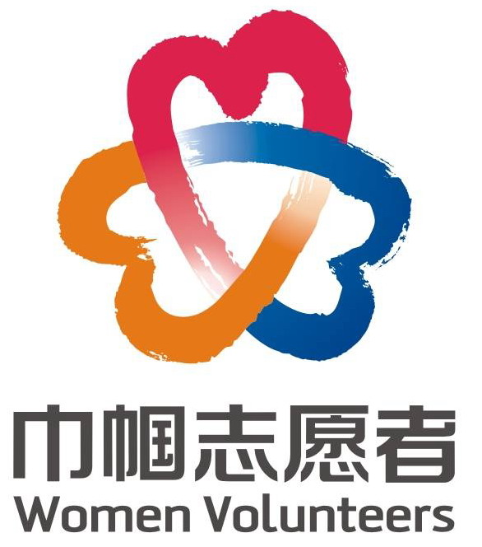
一、标识的基本构成
标识由图案、中文字体“巾帼志愿者”和英文字体“Women Volunteers”组合而成。
二、标识图案说明
标识中的图形吸取了汉字“女”字的交叉笔画结构特征，以英文单词“women”的首个字母“W”变换组成紧密相连的三颗心，在创作思想和手法上与全国妇联会徽相呼应，体现了巾帼志愿服务活动的女性主体特征，诠释了巾帼志愿服务友爱、进步的精神涵义，象征着女性的爱心之花在巾帼志愿服务活动中绽放。
三、标识文字说明
标识中文字样为“巾帼志愿者”，英文字样为“Women Volunteers”。
四、标识模式
一般情况下，标识图案及中英文组合应严格按照标准使用，根据实际情况，可按比例进行缩放。
在不同的使用环境下，也可使用纯标识图案。
五、制图和配色标准
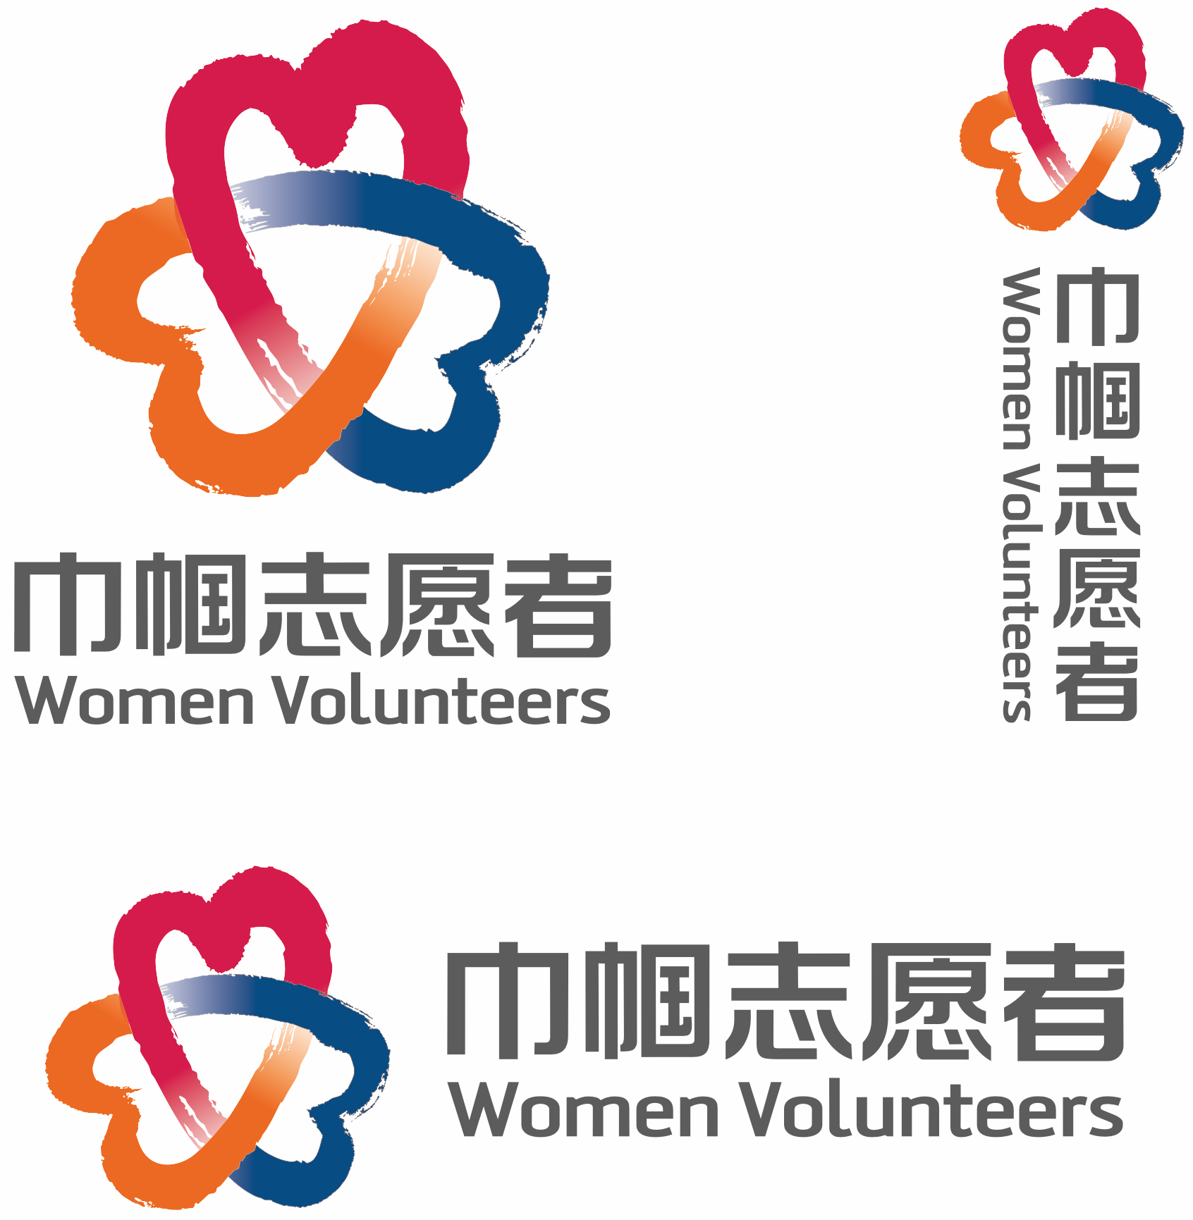
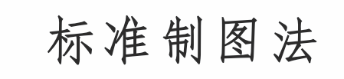
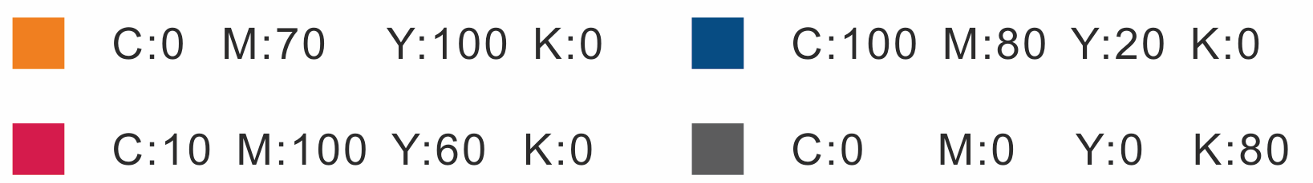
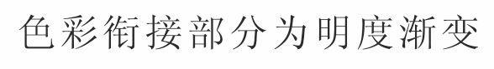

六、使用规范
巾帼志愿者标识是全国妇联开展的巾帼志愿服务工作的象征和标志，其著作权属于全国妇联，各级妇联和其他合作单位享有标识使用权。
附件2：

巾帼志愿者胸卡、徽章
（参 考 式 样）
一、巾帼志愿者胸卡
尺寸：10cm×6.5cm
说明：1、250克哑粉纸 2、正面四色印刷 3、背面单色30%灰 4、紫色色值为C：24 M：96 Y：62 K：0

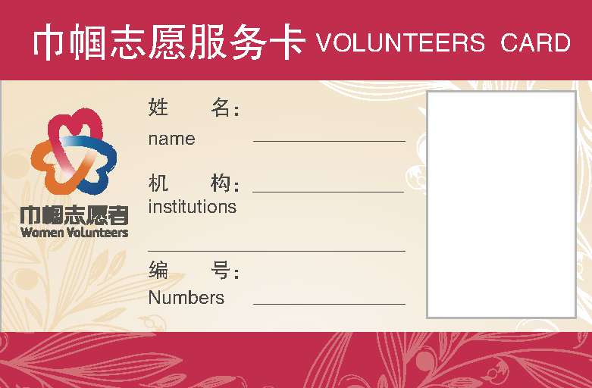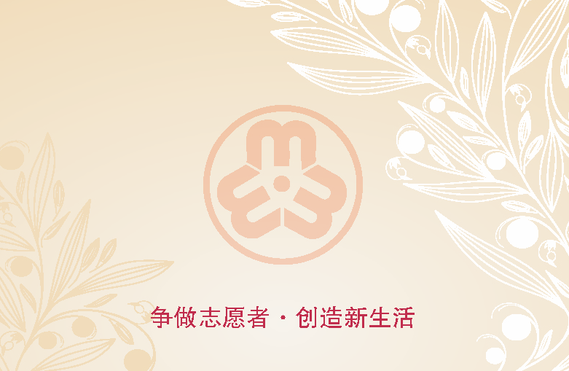

正 面 背 面

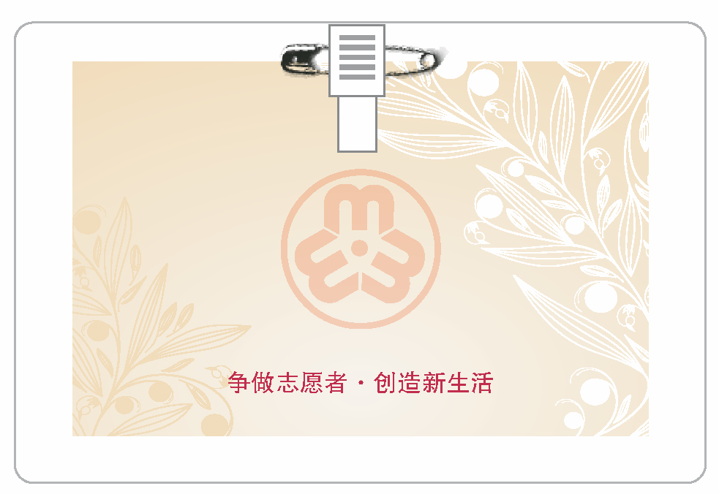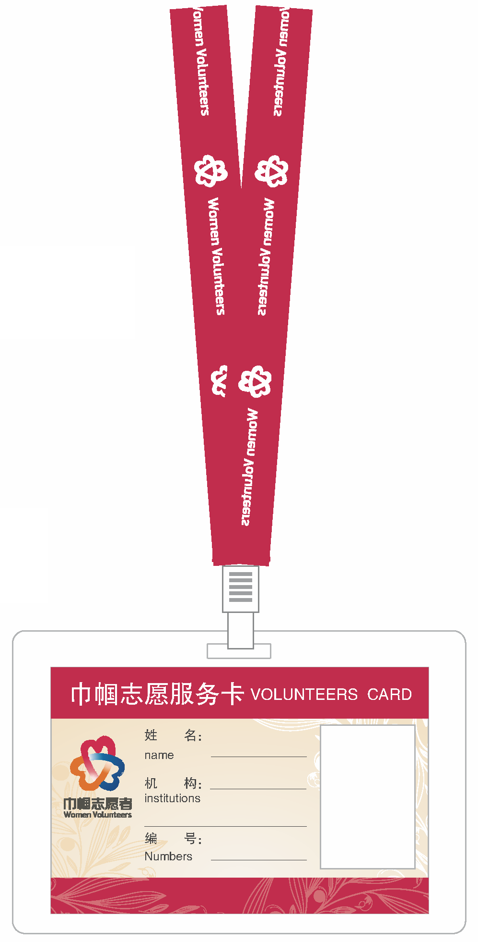
二、巾帼志愿者徽章
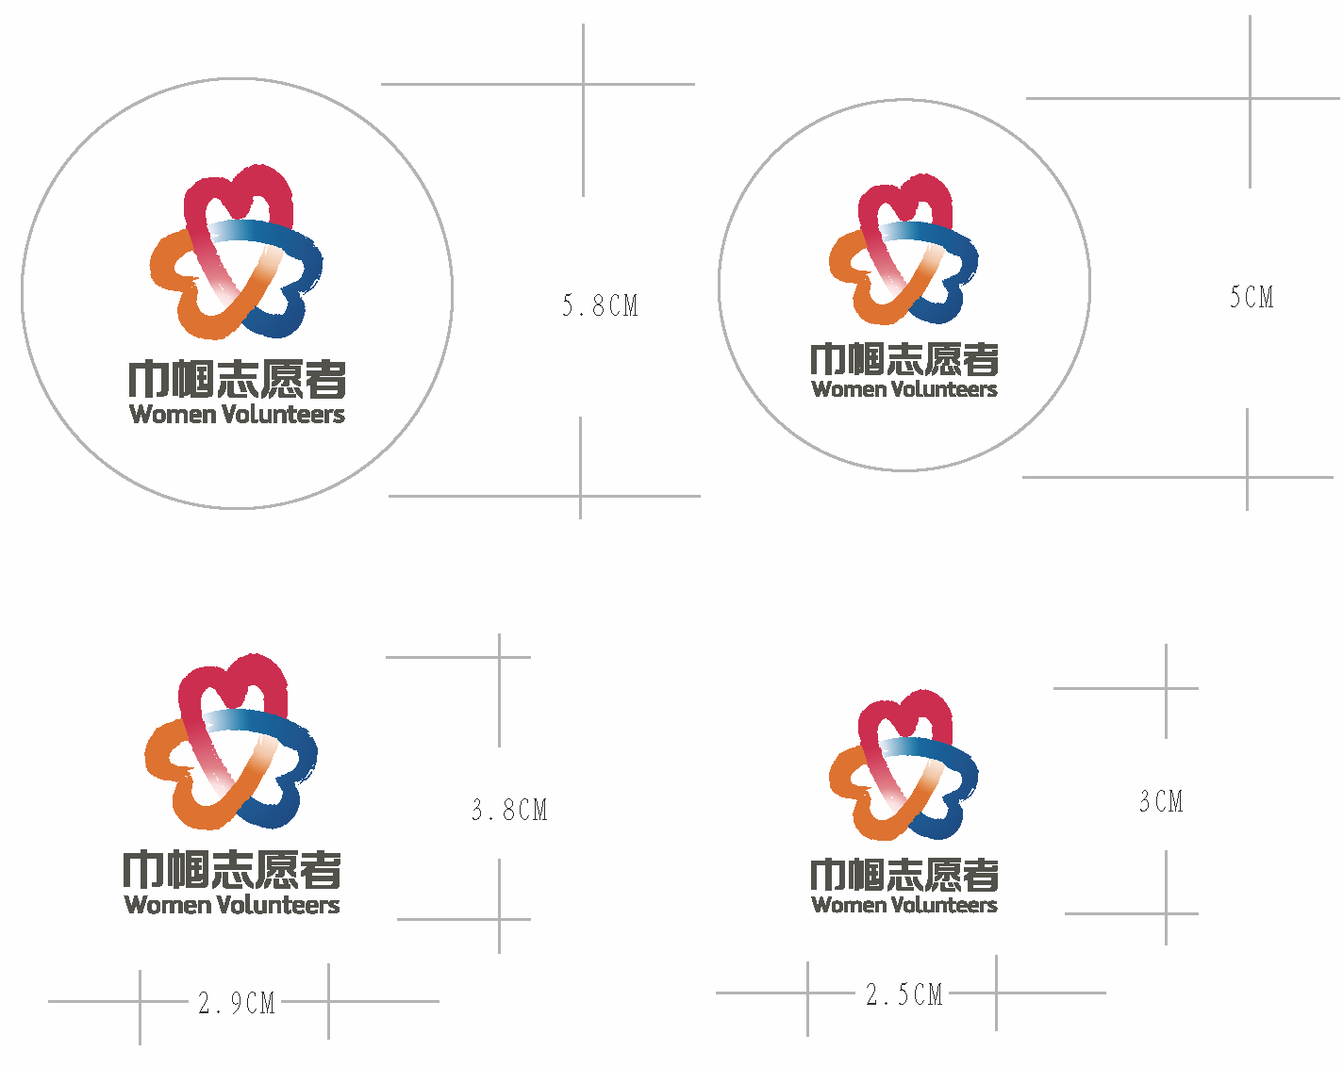
A B

1、徽章材料规格：58MM或50MM
2、徽章空白耗材包括：别针+塑料底+金属膜片+耐磨塑料膜

附件3：

“巾帼志愿者”旗帜
巾帼志愿者形象旗帜底色为白色，标识居中，一般有A、B两种规格。